电子税务局简易操作手册与提示示例

一、电子税务局简易操作手册
打开登录电子税务局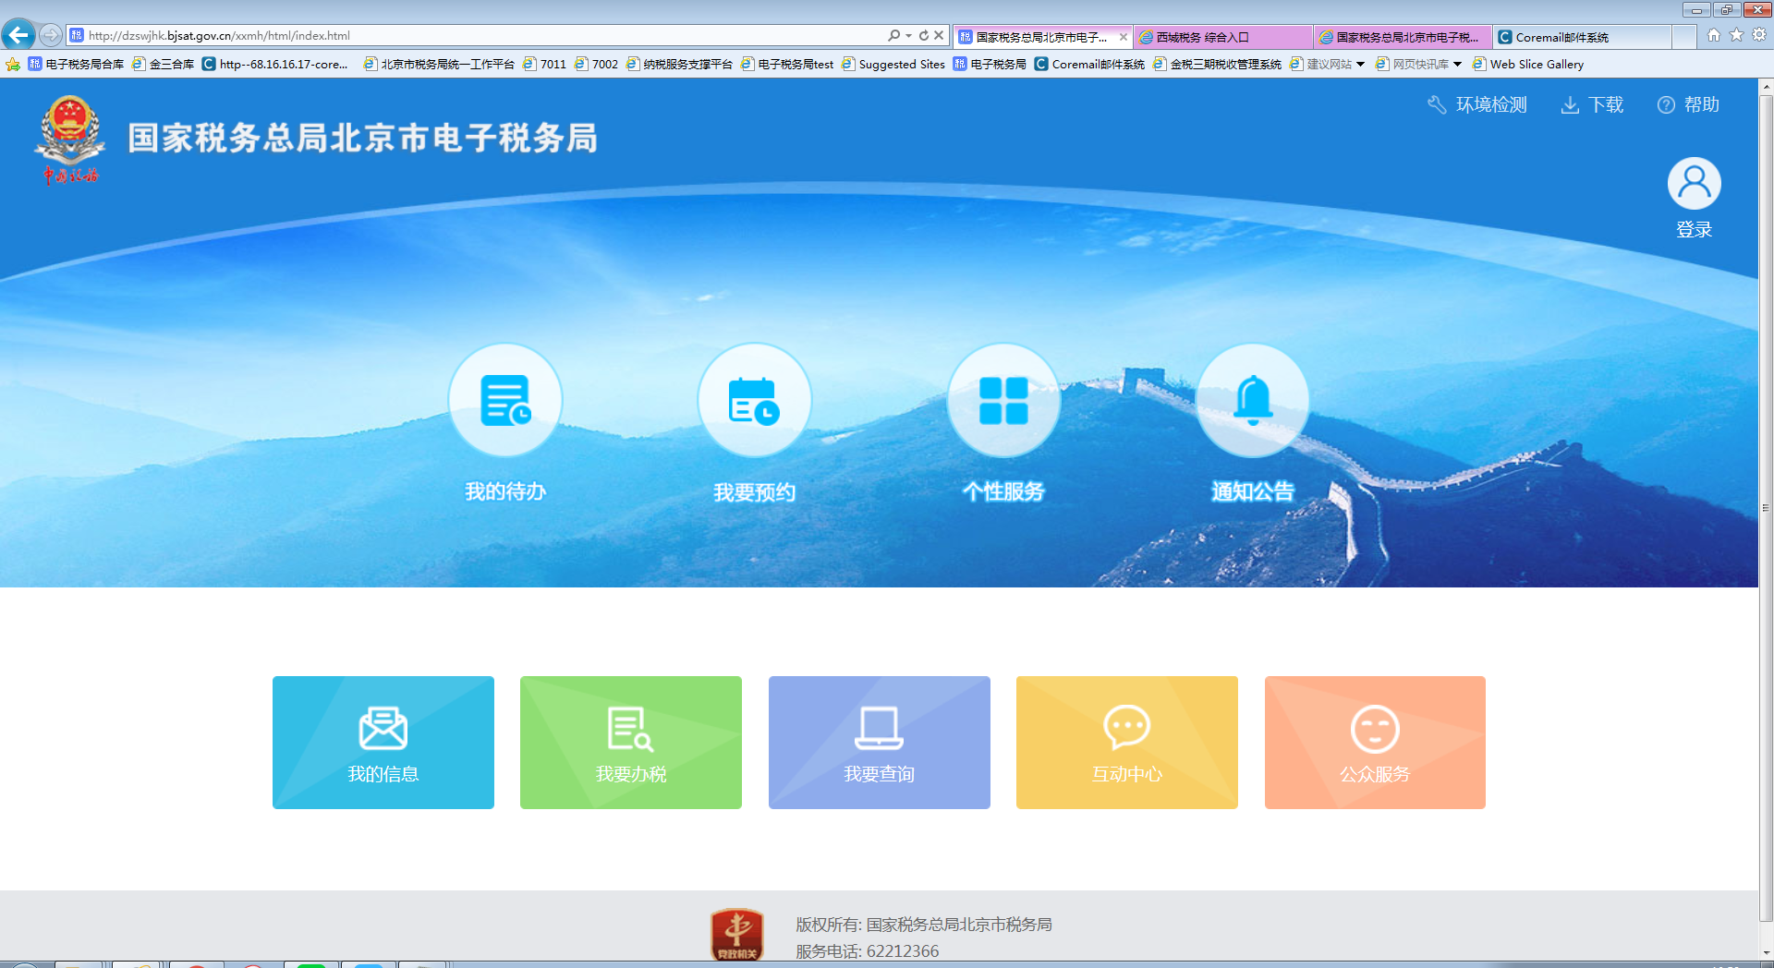
选择“我要办税”——“综合信息报告”
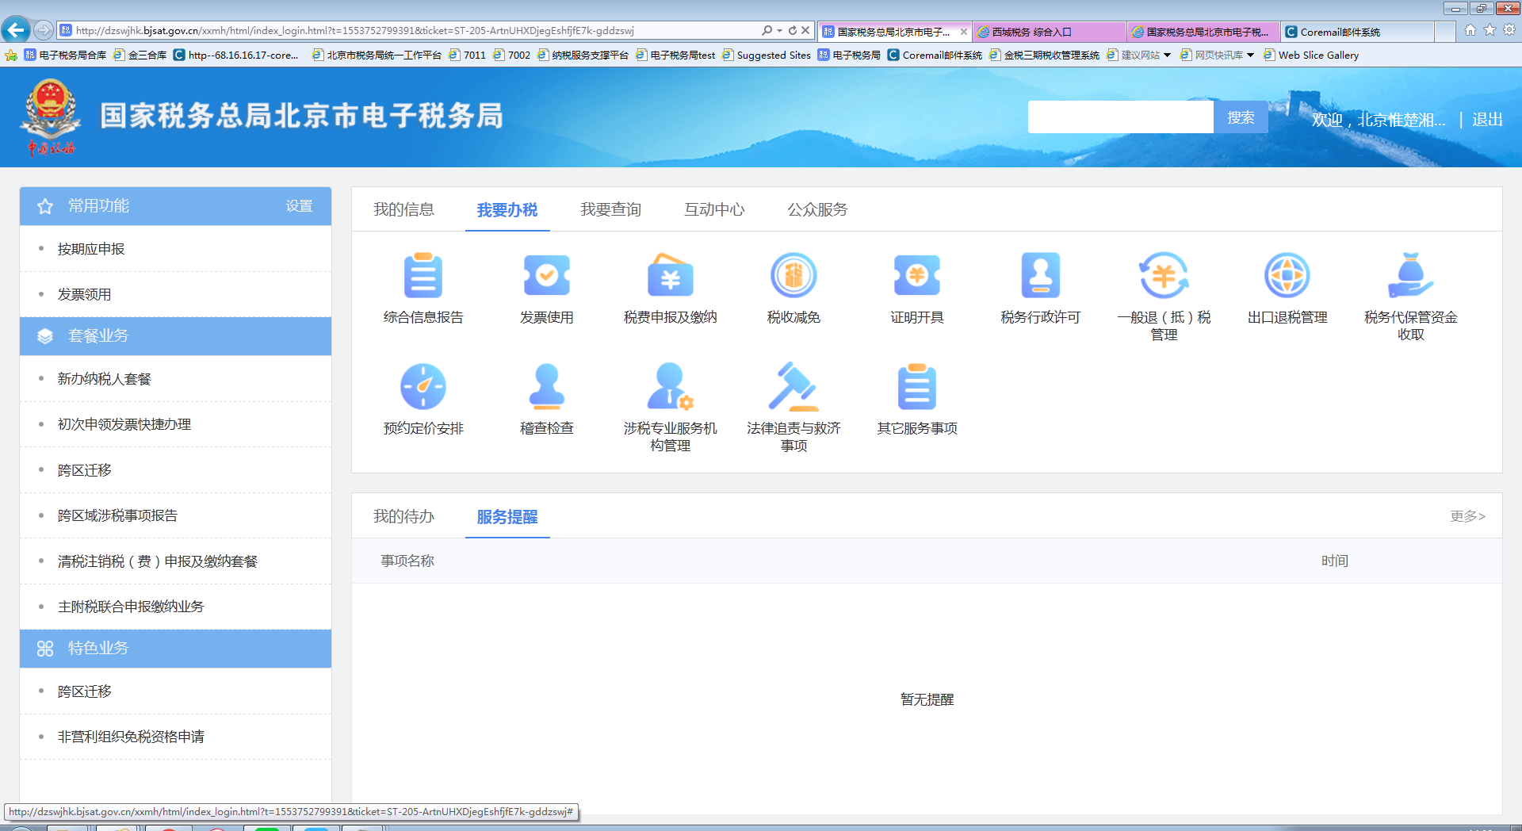
选择“资格信息报告”——“一般纳税人转为小规模纳税人登记”
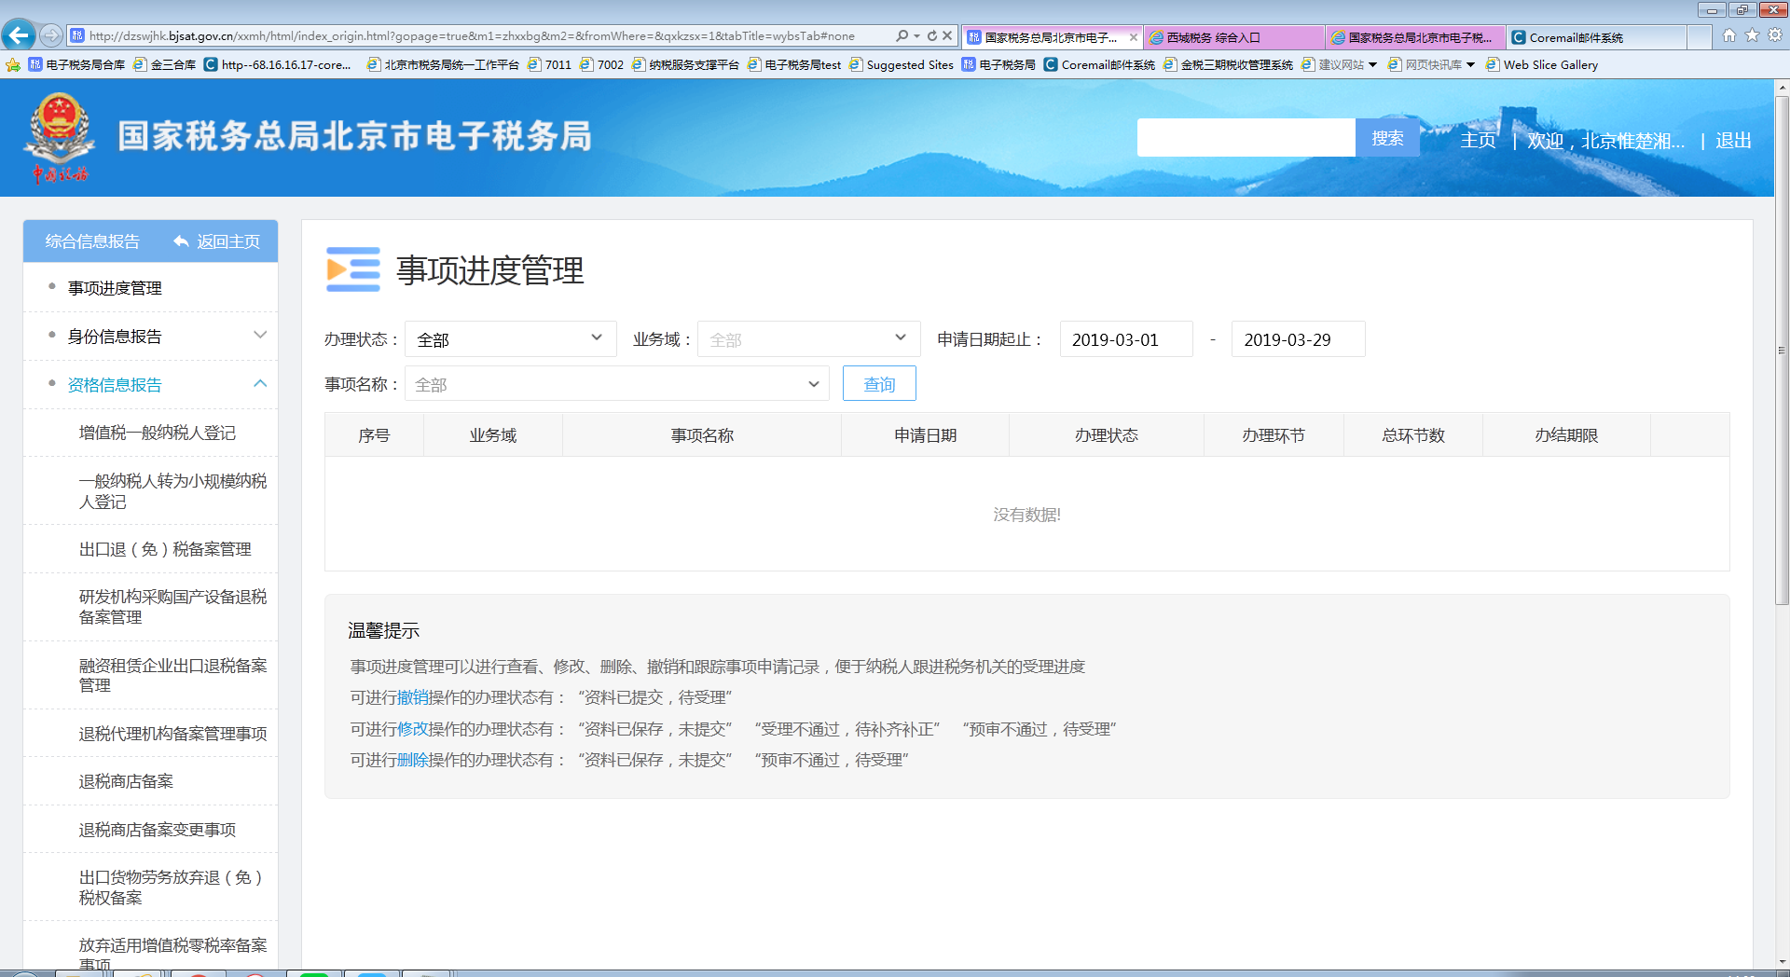
选择填表完成申请
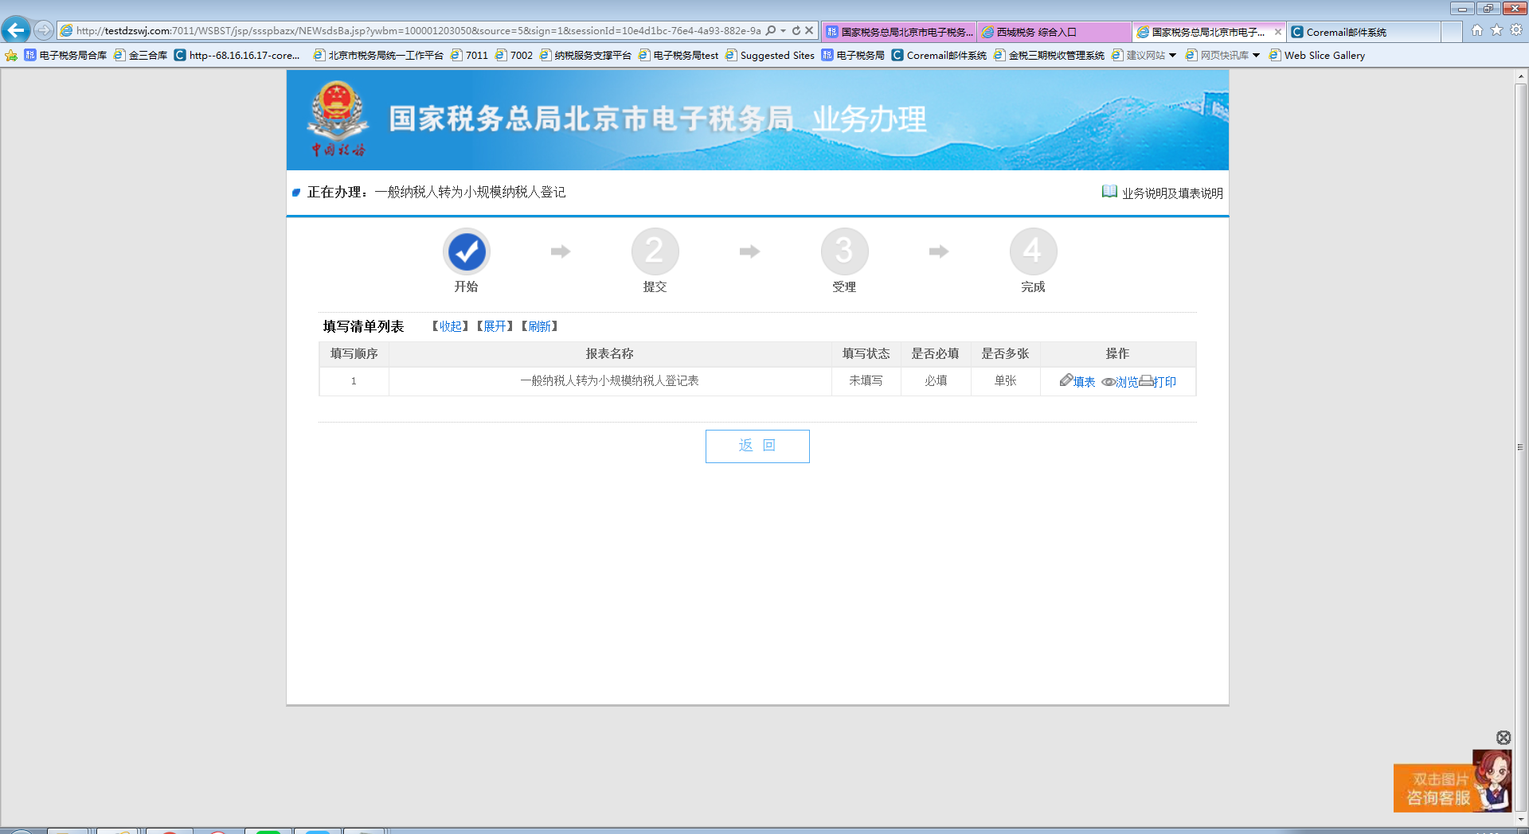
完成表格保存
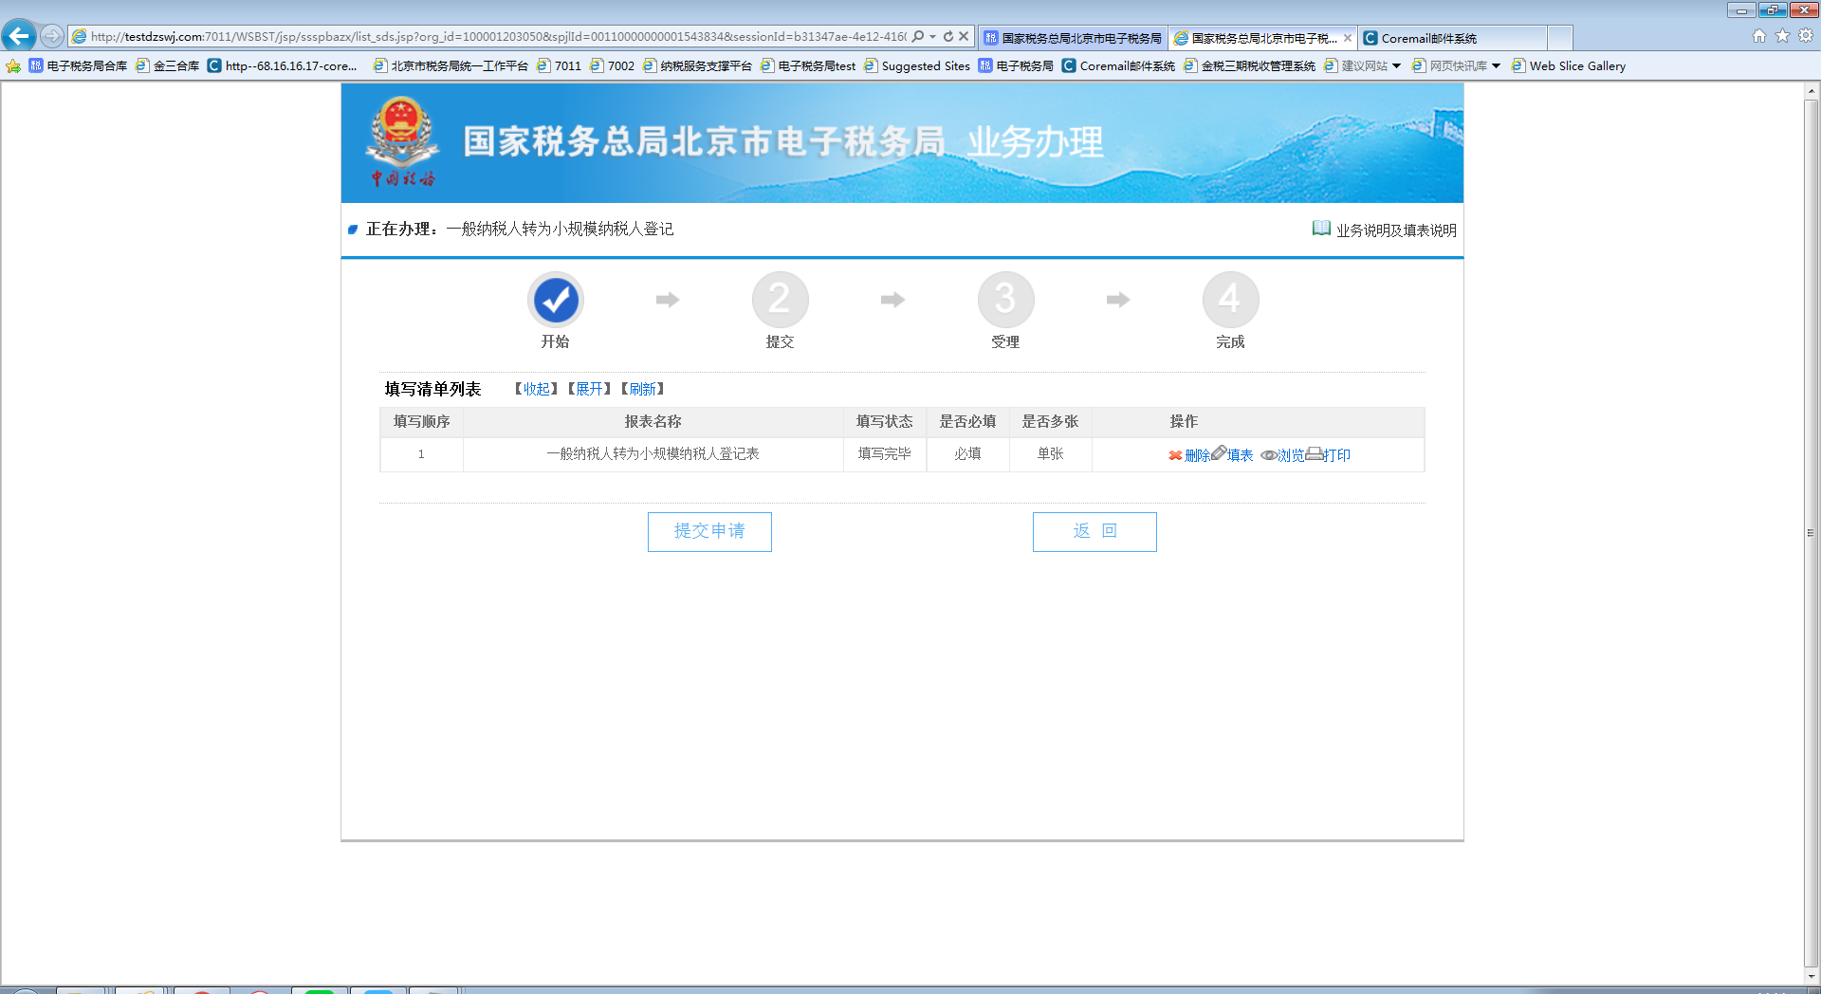

提交
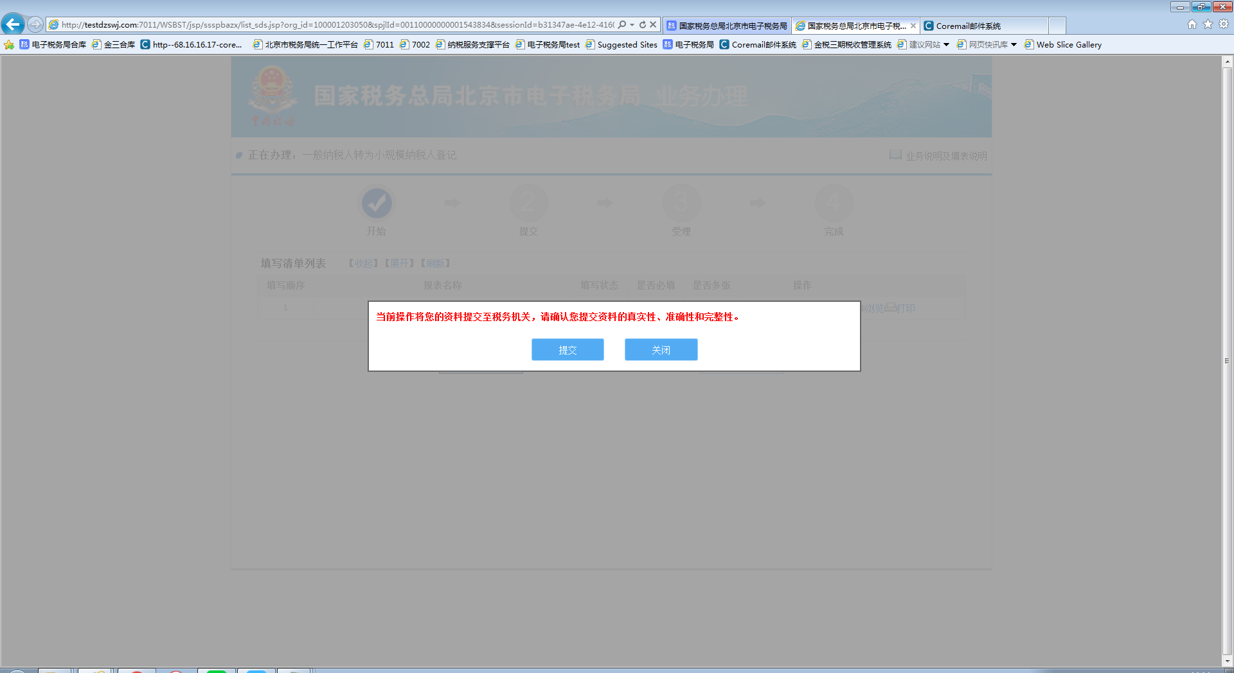

等待审批回执
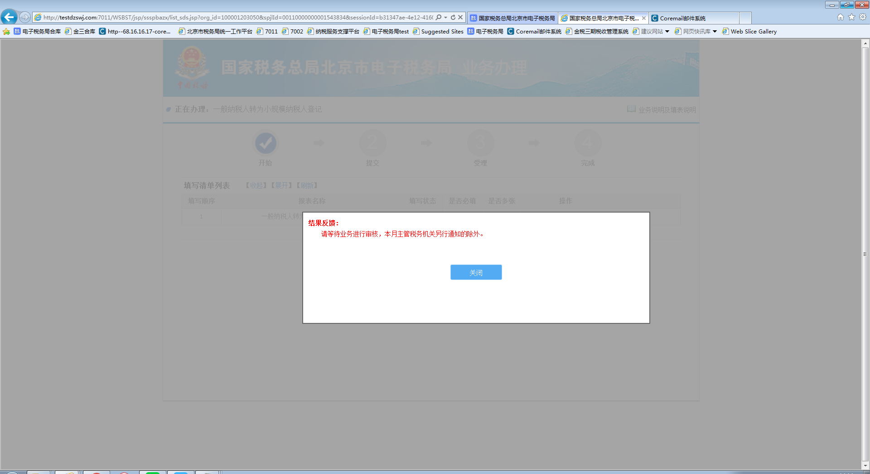
查询受理结果
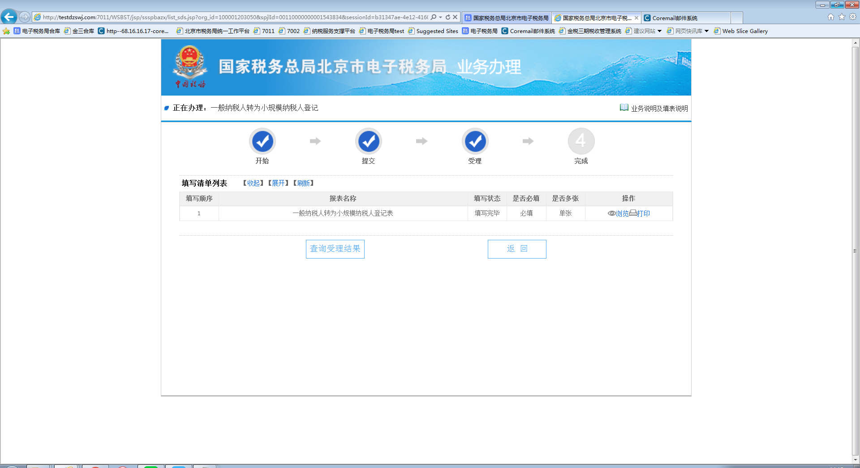

（1）受理中提示信息示例
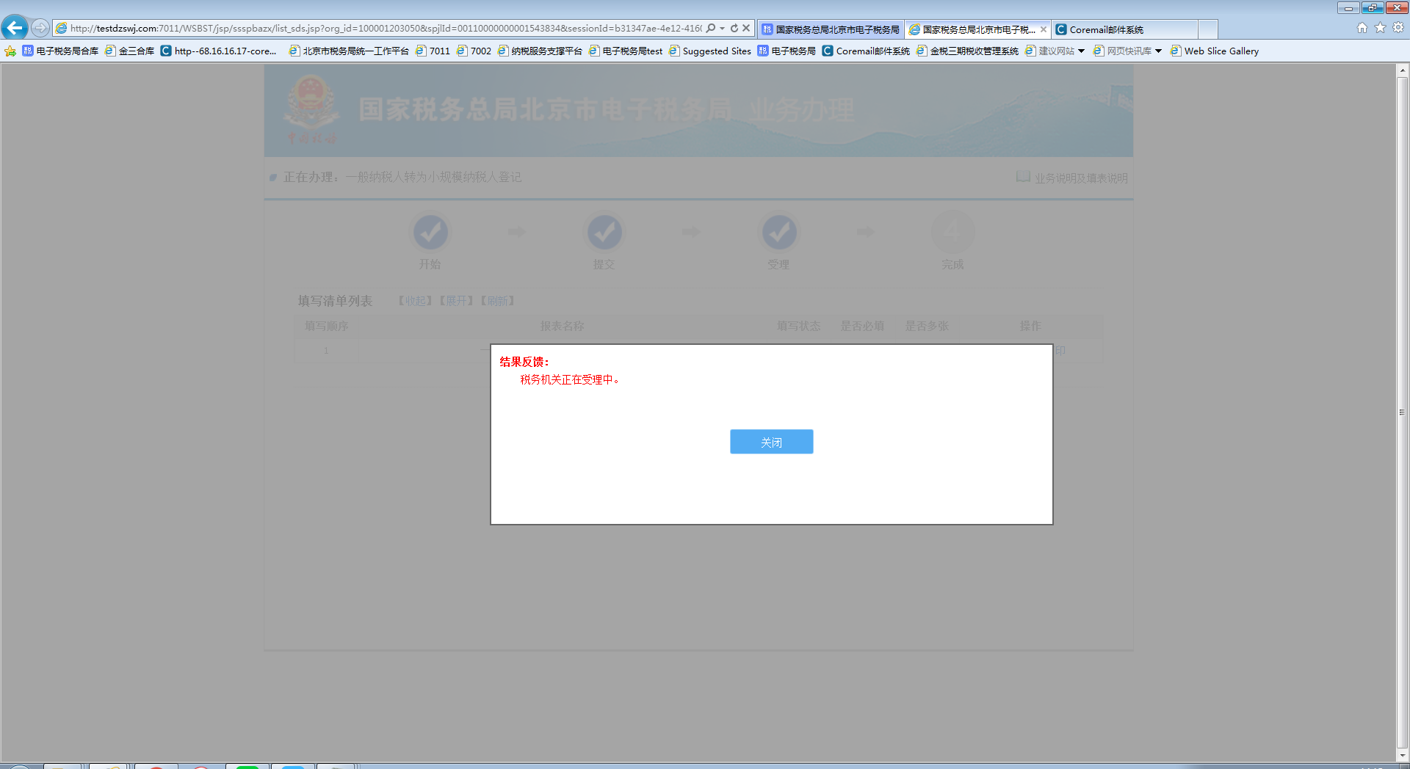
（2）受理失败提示信息示例
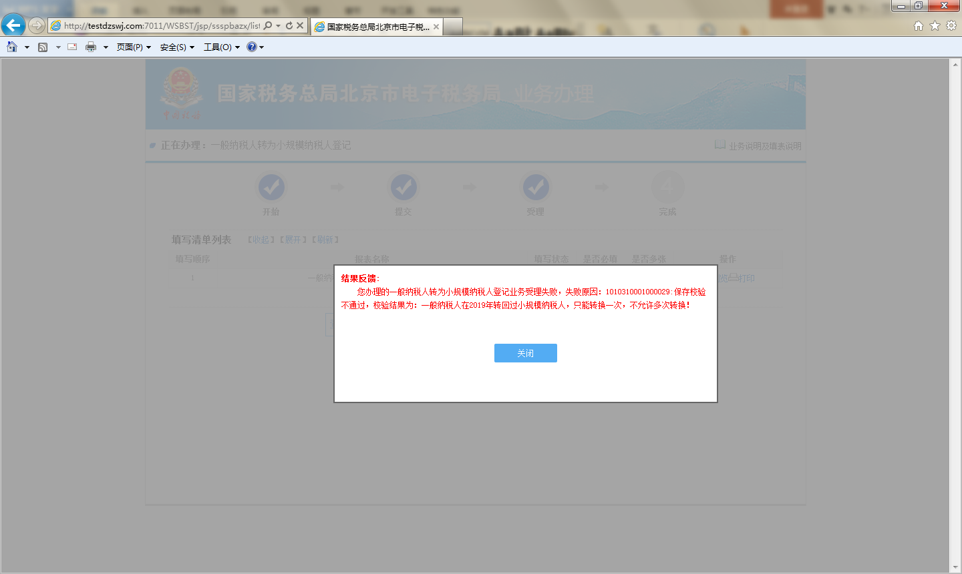
（3）受理成功提示信息示例
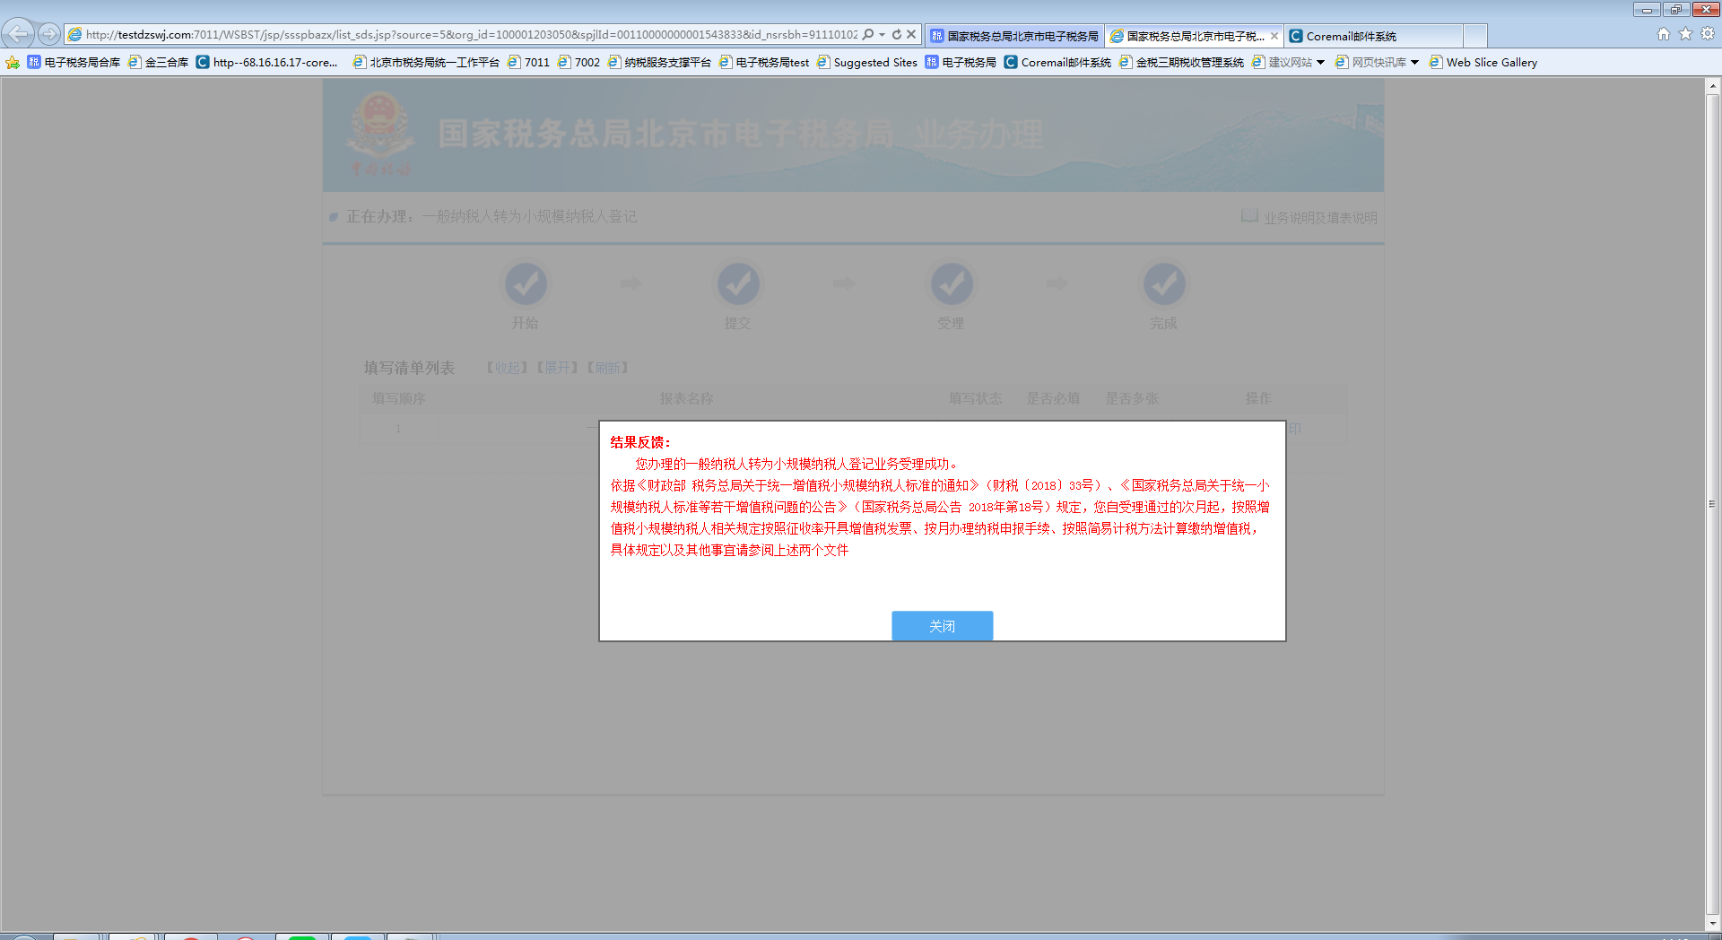
或通过事项进度管理查看受理结果
